EXAMEN DE PHYSIQUE-CHIMIE |  | ANNÉE : 2023/2024
Par Abdessamad EL-HAOUZI
École: Abi el hassan el marini, Kénitra | Durée de l’éprouve : 1h

EXERCICE 1 | 10 points
Un objet (S) de masse m est soulevée à l’aide d’une poulie comme indiqué ci-dessous.  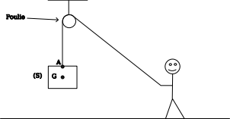  Document 1  Au laboratoire, on réalise une expérience afin de déterminer le poids de l’objet (S). Pour cela on la suspend à un dynamomètre. comme indiqué ci-dessous.  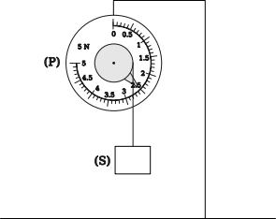  Document 2  1. Compléter le tableau ci-dessous  2. Parmi les relations suivantes, choisir, en cochant la case, celle reliant le poids P d’un objet à sa masse m.  □ P = m/g □ P = m x g □ P = g/m  3. Cocher la bonne réponse :  □ La masse et le poids d’un objet varient en fonction du lieu.  □ Le poids varie tandis que la masse reste constante en fonction du lieu.  □ La masse varie tandis que le poids reste constant en fonction du lieu.  □ Ni la masse ni le poids ne varient en fonction du lieu.  4. Lire, sur le schéma de l’expérience, la valeur en newton du poids P de l’objet (S).  …………………………………………………………………………………………….  5. Calculer, en kilogramme, la masse m de l’objet (S). On donne g = 10 N/kg  …………………………………………………………………………………………………………………………………………………………………………………………  L’objet (S) est en équilibre sous l’action de deux forces :  - son poids P  - la force F qui la maintient suspendue en A.  6. Énoncer les conditions d’équilibre d’un solide soumis à deux forces.  ………………………………………………………………………………………………………………………………………………………………………………………….  …………………………………………………………………………………………….  7. Compléter le tableau des caractéristiques des forces agissant sur (S).  8. Indiquer pour chacaune de ces actions, s’il s’agit d’une action de contact ou d’une action a distance.  ………………………………………………………………………………………………………………….………………………………………………………………………  9. Représenter sur le schéma de l’expérience (document 1) les deux forces s’exerçant sur l’objet (S). Unité graphique : 1 cm représente 2 N. | 2 pts  0.5 pt  0.5 pt  1 pt  1 pt  1 pt  2 pts  1 pt  1 pt
  Grandeur physique | Unité (nom et symbole) | Nom de l’appareil de  mesure de cette grandeur
  Poids (noté : P) | ……………………………. | …………………………….
  Masse (notée : m) | ……………………………. | …………………………….
  Forces | Point d’application | Direction | Sens | Intensité
  P | …………………………………………………… | ……………………………… | ………………………………. | ……………………………….
  F | …………………………………………………… | ……………………………… | ………………………………. | ……………………………….
EXERCICE 2 | 6 points
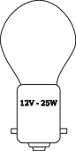  On désire déterminer la puissance d'une ampoule à l'aide d'une alimentation continue, d'un ampèremètre et d'un voltmètre.  1. Complétez le tableau en indiquant quelle est la grandeur indiquée et son unité :  2. Quelle est la formulation correcte de la loi d'Ohm ?  □ I = U x R □ U = I x R □ P = U x I  3. On désire calculer l’intensité du courant électrique qui traverse cette lampe à partir des données de la fiche signalétique. Entourer la relation à utiliser :  □ I=P/U □ I=U/R □ I=E/Ixt  4. Sachant que la lampe est soumise à une tension électrique continue U de 12V, calculer l'intensité I du courant traversant la lampe.  …………………………………………………………………………………………….  5. Cette lampe fonctionne la nuit durant 6 heures. Calculer l'énergie consommée pendant ce temps en J, puis en kWh.  ………………………………………………………………………………………………………………………………………………………………………………………... | 2 pts  0.75 pt  0.75 pt  1 pt  1.5 pts
  Indication de la notice | Grandeur électrique | Unité en toutes lettres
  12V
  25W
EXERCICE 3 | 4 points
Khalid utilise un chronophotographie pour mesurer la vitesse d'une voiture télécommandée comme indiqué dans la figure fournie. Cette chronophotographie a été réalisée avec des intervalles entre deux clichés de Δt = 0,02 s.  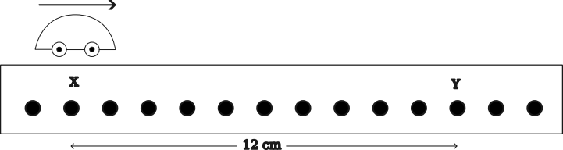  1. Qualifier le mouvement de la voiture avec deux adjectifs.  ……………………………………………………………………………………………..  2. Calculer la durée totale du trajet en s (Rappel f = 1/t ).  ……………………………………………………………………………………………..  3. Calculer la vitesse moyenne de la voiture sur ce trajet. Exprimer le resultat en m/s puis en km/h.  ………………………………………………………………………………………………………………………………………………………………………………………………………………………………………………………………………………………  ……………………………………………………………………………………………. | 1 pt  1 pt  2 pts

